Rodinná databáze

Zadání semestrální práce

Semestrální práce pro tento semestr bude rozšířením semestrální práce ze semestru předcházejícího - Databáze knih.
Hlavní funkce aplikace zůstávají přibližně stejné změna se bude týkat především
interní práce s databází (záznamy) a program bude mít grafické uživatelské rozhraní.
Aplikace by měla obsahovat oproti předcházející také větší množství operací pro
vyhledávání a třídění záznamů. Aplikace by měla také být připravena pro přidání další
databáze (například potravin na skladě, receptů).

Nástin řešení problému:
Předmět databáze (kniha, potravina…) je reprezentována jako objekt své třídy.
Předměty jsou ukládány do tabulek SQL databáze. Samotná práce například s databází knih
uvnitř programu je prováděna v databázi uložené do ArrayListu při spuštění programu.
Operace jako "nový", "uprav", "smaž" jsou prováděny ihned jak v ArrayListu, tak i v
SQL databázi.

Použité technologie:
- GUI
- SQL databáze
- kolekce (ArrayList)
- soubory

Hlavní funkce aplikace:
- vkládání záznamů
- editace záznamů
- mazání záznamů
- vyhledávání záznamů
- výpis a seřazení záznamů podle kritérií - třídění
- export vyhledaných nebo setříděných knih do textového souboru (čitelné pro tisk)
- přímý tisk viditelné tabulky - odeslání na tiskárnu

Popis řešení

Kód programu je rozdělen do 7 tříd (Main.java, Databaze.java, GUI_hl.java, Okna.java, ObsluhaUdalosti.java, PrvekDatabaze.java, Kniha.java). Třída Main je určena pro spuštění aplikace (zobrazení hlavního okna) a vnitřní reprezentaci databáze. Třída Databaze zajišťuje připojení k SQL databázi a úkony spojené se čtením a ukládáním do SQL databáze. Třída GUI_hl je hlavní třída grafického a ovládacího rozhraní pro celý program. Třída Okna je třída tříd, které vytvářejí dodatečná okna (Nový záznam, Úprava stávajícího záznamu, O programu). Ve třídě ObsluhaUdalosti jsou metody použité jako reakce na událost od tlačítka. Třída PrvekDatabaze je abstraktní třída definující rozhraní pro tvorbu objektů ukládaných do databáze (Kniha, Potravina…). Podle třídy Kniha se vytvářejí objekty (záznamy), které se následně ukládají do SQL databáze a do vnitřní struktury programu.
Databáze je především realizována pomocí SQL databáze pro uchovávání údajů o záznamech. Ve vnitřní struktuře programu je reprezentovaná kolekcí (ArrayList). Kolekce ArrayList je použita protože poskytuje mnoho užitečných funkcí.
Grafické uživatelské rozhraní je navržené tak, aby bylo co nejjednodušší a uživatelsky přívětivé. Okno je rozdělené do 4 hlavních oblastí - nahoře řádek menu, dole stavový řádek pro hlášení právě vykonávaných úkonů databáze, aby uživatel věděl co se právě děje, levá část je hlavní a je v ní tabulka se zobrazenou databází, v pravé části je panel hlavních nabídek, který je stále viditelný proto usnadňuje uživateli pohyb a práci v databázi. Grafické uživatelské prostředí je vytvořené pomocí prvků java.swing a java.awt.
Veškeré chybové stavy programu by měly být podchyceny a vyřešeny nebo ohlášeny uživateli pomocí dialogového okna stejně jako například ohlášení zadané nepřípustné hodnoty.

Ovládání

Základní popis ovládání je součástí programu a je možné ho zobrazit v Nápovědě vyvolané z hlavního menu.
Program je možné ovládat jak myší tak pomocí klávesnice, ale doporučuji ovládání myší. Uživatel se v programu pohybuje pouze v hlavním okně, které je stále viditelné a v menu. Všechny důležité ovládací prvky jsou umístěné přehledně na pravém panelu. Ovládání pouze pomocí klávesnice je také možné - do menu se dostaneme stisknutím Alt a následně kurzorovými šipkami. V hlavním okně se pohybujeme pomocí kurzorových šipek a Tabulátoru potvrzení volby provedeme mezerníkem.
Pro Nový záznam klikněte na tlačítko Nový záznam. Pro úpravu stávající záznamu zadejte číslo záznamu a klikněte na tlačítko Upravit záznam, nebo myší dvakrát klikněte přímo do buňky tabulky, kterou chcete upravit, upravte a potvrďte Enterem. Pro smazání záznamu zadejte číslo záznamu a klikněte na tlačítko Smazat záznam - záznam bude přesán výrazem „ZÁZNAM SMAZÁN!“. Pro hledání klikněte do rámečku pro zadávání hledaného výrazu, zadávejte hledaný výraz a průběžně se Vám budou zobrazovat nalezené záznamy a naopak při mazání hledaného výrazu se zase budou postupně objevovat, až se zase zobrazí všechny při prázdném políčku pro hledání. Pro třídění podle určitého sloupce podle abecedy klikněte na záhlaví sloupce, podle kterého chcete záznamy setřídit, pokud je chcete setřídit v opačném pořadí, klikněte na záhlaví ještě jednou. Pro standardní zobrazení dejte databázi setřídit podle 1. sloupce (pořadové číslo záznamů). Pokud chcete právě zobrazené výsledky vyhledávání, třídění nebo celou databázi exportovat do souboru Klikněte na tlačítko Export a následně zadejte požadovaný název souboru pro export. To samé lze v přehlednější formě přímo vytisknout na tiskárně pomocí stisknutí tlačítka Tisk. Pro export nebo tisk je vždy použito to, co je právě zobrazené v tabulce záznamů.
Ukončení programu je možné provést uzavíracím křížkem v pravém horním okraji okna, nebo v Menu - Konec.

Ilustrativní náhledy obrazovky programu

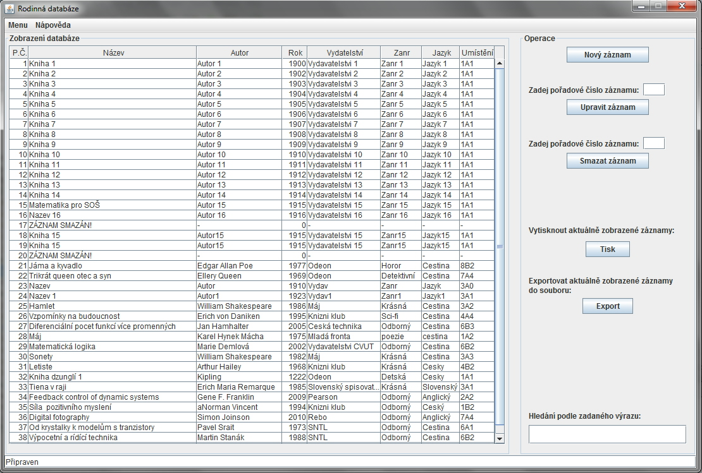
Obr. 1 - Hlavní okno

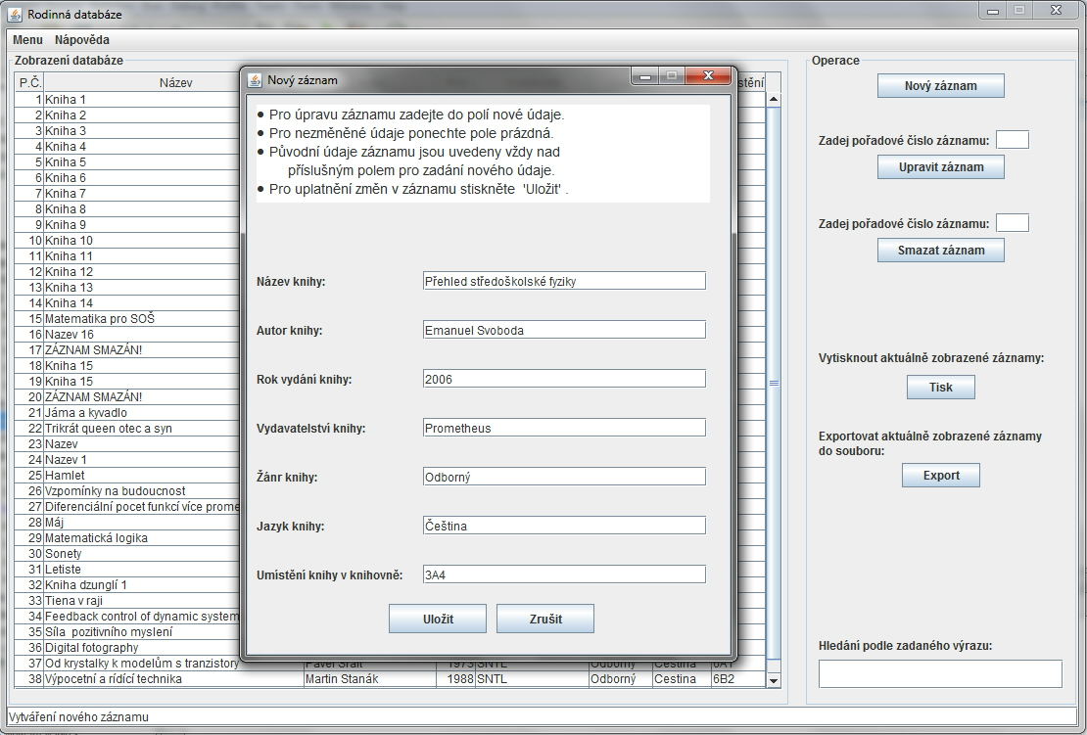
Obr. 2 - Vytvoření nového záznamu

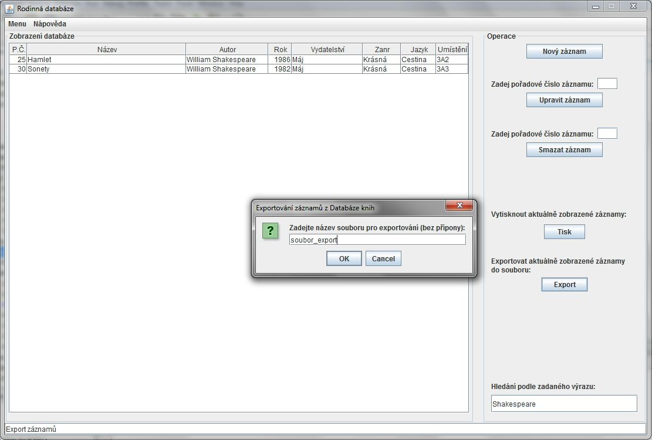
Obr. 3 - Vyhledávání podle výrazu a následný export do souboru

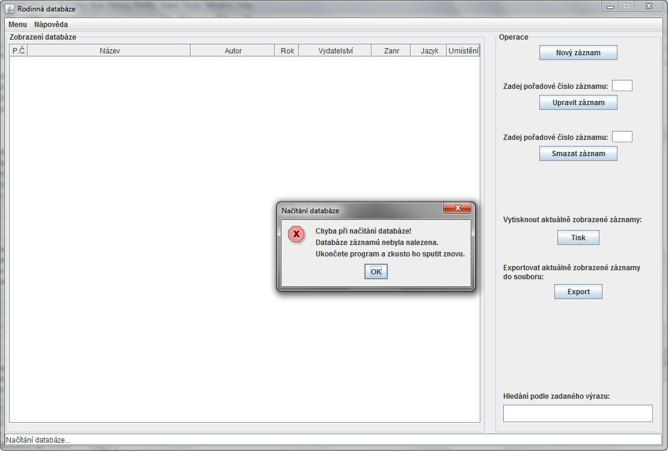
Obr. 4 - Chybové hlášení - Chyba připojování k SQL databázi

